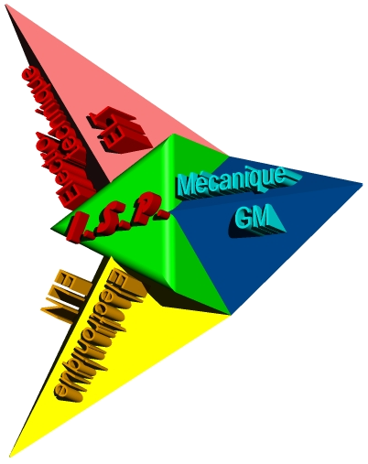 | Informatique et  Systèmes de  Production | 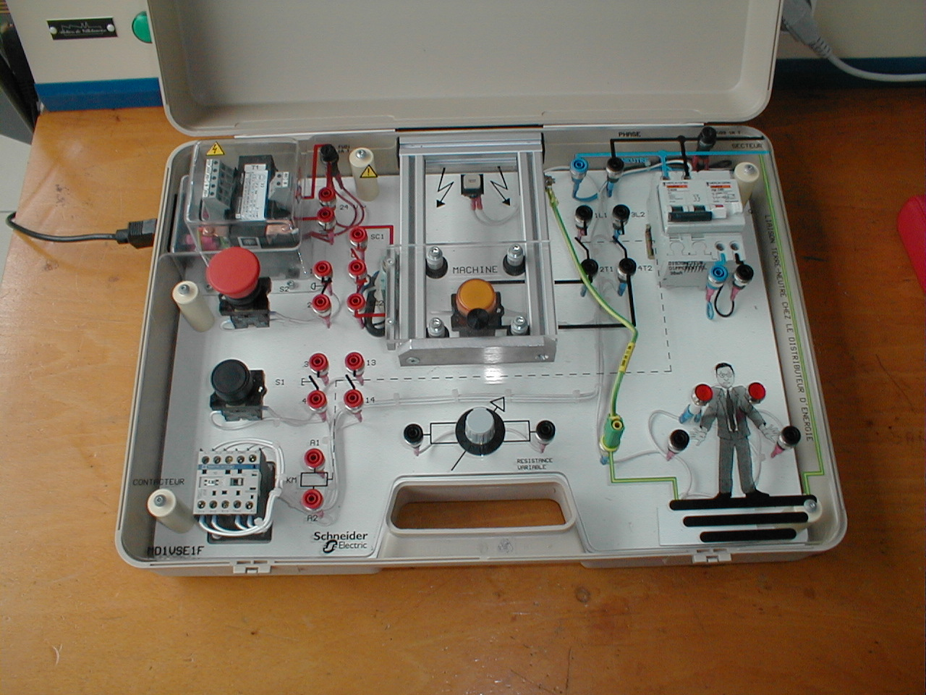
Seconde | TP PROLT-01 | Sécurité
Postes électrotechniques

Données pédagogiques

Objectifs généraux : |  | - Décodage et recherche de caractéristiques  [2-1-1] produit et spécifications (shéma électrique).  - Configuration des équipements  [3-3] prévention des risques.  - Contrôler la conformité  [4-2] contrôle de grandeurs électriques,  (relation résultat et seuil acceptable).
Objectifs particuliers:  (contrôler la conformité) |  | - Alimentation par contacteur interposé – contacts pour la mise en marche et l’arrêt  - Contact d’auto – maintien. Mémorisation de la mise en marche et priorité du bouton arrêt.  - Arrêt sur ouverture du capot.  - Fusibles et principe de fonctionnement des différentiels.  - Conséquence de la défaillance d’un isolant électrique :  contact indirect.
Pré requis : |  | - Application multimédia « La protecrion » de Legrand.

Données techniques

Conditions de  réalisation : |  | - Malette de manipulation « Sécuris » Schneider Formation.  - Extraits de catalogue « caractéristiques de composants »  - Multimètres et oscilloscope.

Expérimentation sur mallette SECURIS

Mise en situation

➔ Les risques d’origine mécanique sont les blessures provoquées par un contact accidentel entre l’opérateur et un organe mécanique en mouvement.
➔ Un capot de protection empêche le manipulateur de toucher les parties mécaniques en mouvement. Pour installer l’outil ou la pièce, l’opérateur doit ouvrir cette protection. Le dispositif de sécurité doit stopper la machine dès que l’on ouvre le capot et interdire toute remise en marche tant que cette protection n’est pas refermée.
D’autre part, lorsqu’une machine s’arrête suite à une coupure d’électricité, le dispositif doit rendre impossible le redémarrage automatique de la machine lors du rétablissement de la source d’énergie.

Expérimentation 01

➔ Réaliser le câblage conformément au schéma de l’annexe 01
➔ Faire valider votre câblage par le professeur
➔ Reporter sur votre document réponse (page du schéma 01) le croquis du câblage

01-1 Compléter la table de vérité ci-dessous [conditions initiales : machine à l’arrêt] :
………………………………Réponse sur le document élève……………………………

Action des boutons | Fonctionnement de la machine  [répondre par OUI ou par NON]
S1 et S2 sont relâchés (au repos) |  | ……………
S1 est appuyé puis S1 est relâché | …………… | puis | ……………
S1 est relâché |  | ……………
S1 est appuyé puis S2 est appuyé | …………… | puis | ……………
S1 et S2 sont appuyés puis S2 est relâché | …………… | puis | ……………

01-2 Y a-t-il une mémorisation de l’action « appui, relâchement » sur le bouton poussoir S1 de mise en fonctionnement de la machine ?
………………………………Réponse sur le document élève……………………………

Expérimentation 02

➔ Câbler en parallèle avec le contact S1 le contact (13,14) de KM
➔ Faire valider votre câblage par le professeur
➔ Reporter sur votre document réponse (page du schéma) le croquis du câblage

02-1 Compléter la table de vérité ci-dessous :
………………………………Réponse sur le document élève……………………………

Action des boutons | Fonctionnement de la machine  [répondre par OUI ou par NON]
S1 et S2 sont relâchés (au repos) |  | ……………
S1 est appuyé puis S1 est relâché | …………… | puis | ……………
S2 est appuyé puis S2 est relâché | …………… | puis | ……………
S1 est appuyé puis S1 et S2 sont appuyés | …………… | puis | ……………

02-2 Y a-t-il une mémorisation des actions sur les boutons poussoir S1 et S2 ?
Quel est le bouton « marche », quel est le bouton « arrêt » ?
………………………………Réponse sur le document élève……………………………

02-3 La machine est en fonctionnement.
Couper l’alimentation de la mallette [interrupteur sur le coté gauche] pour simuler une panne d’électricité.
La machine se remet-elle automatiquement en marche lorsque l’alimentation est rétablie ?
Expliquez pourquoi cela est une sécurité ?
………………………………Réponse sur le document élève……………………………

02- 4 La machine est remise en fonctionnement. Ouvrir le capot de la machine.
La machine s’arrête-t-elle automatiquement ? Expliquez pourquoi ceci est dangereux ?
………………………………Réponse sur le document élève……………………………

Expérimentation 03

➔ La machine est à l’arrêt.
➔ Rajouter en série avec S2 le contact Sc2

03-1 Tenter de remettre la machine en fonctionnement, « capot ouvert » puis « capot fermé ».
Dans quel cas cela est-il impossible ?
………………………………Réponse sur le document élève……………………………

03-2 La machine est en fonctionnement. Ouvrir le capot de la machine.
La machine s’arrête-t-elle automatiquement ? Conclure du point de vue sécurité.
………………………………Réponse sur le document élève……………………………

➔ Remplacer le contact Sc2 par Sc1.

03-3 Refaire la manipulation à partie de l’étape 03-1. Conclure.
………………………………Réponse sur le document élève……………………………

Expérimentation 04

Les fusibles : informations

Le rôle d’un fusible est d’interrompre (ou couper) la source électrique 24V
en cas de court-circuit.
En effet, sans coupure, celui-ci pourrait avoir des conséquences graves
[incendie, destruction de matériels, …..]
Un court-circuit peut être le résultat d’une erreur de câblage.

➔ Pour cette manipulation on suppose que la machine ne fonctionne plus
➔ Mettre hors tension la mallette [interrupteur sur le coté gauche]

04-1 Repérer où sont situés les fusibles de protection sur la mallette Sécuris.
A l’aide du schéma d’implantation des éléments et de sa nomenclature [voir annexes 04 et 05]
Compléter le tableau ci-dessous :
………………………………Réponse sur le document élève……………………………

 | Repère | Quantité | Désignation

  - Vérifier l’état du fusible FU21,
Comment peut-on faire ?
Expliquer simplement votre procédure ; faire un schéma, si nécessaire.
Relever son calibre et conclure par rapport aux caractéristiques notées dans le tableau ci-dessus.
………………………………Réponse sur le document élève……………………………

Faire un schéma si nécessaire

Expérimentation 05

Mise en situation

On classe comme risque d’origine électrique : électrisation, brûlure, électrocution provoquées par un contact entre une personne et une partie de la machine sous tension.
➔ Les fils électriques sont normalement isolés lorsqu’ils sont accessibles. Suite à une usure ou une coupure accidentelle de l’isolant, une personne peut se trouver en « contact direct » avec un conducteur sous tension.
➔ De même, une défaillance de l’isolement électrique interne d’un appareil peut avoir comme conséquence la mise sous tension de la carcasse métallique « masse » de cet appareil. La personne se trouvera en danger lorsqu’elle touchera « contact indirect » cet appareil : un courant électrique circulera à travers le corps humain pour rejoindre la terre.
Le dispositif de sécurité doit couper l’alimentation électrique quand il détecte une anomalie
(fuite de courant vers la terre)
Mais en matière de sécurité électrique il n’y a pas de système de sécurité absolue et la prudence reste indispensable.

➔ Réaliser le câblage conformément au schéma de l’annexe 02
➔ Faire valider votre câblage par le professeur
➔ Reporter sur votre document réponse (page du schéma N°02) le croquis du câblage

INFOS : Le câblage ainsi réalisé représente la situation réelle suivante :
* la source d’alimentation de la machine ne possède pas de dis positif
différentiel,
* le bonhomme ‘’ Sécuris ‘’ qui utilise la machine touche la partie métallique
(masse) de celle-ci. Un voyant rouge indiquera en s’allumant s’il y a
passage du courant électrique dans le corps humain.
* l’ampèremètre nous permettra d’en mesurer l’intensité.
05-1 Mettre la machine en fonctionnement (appui sur le bouton S1).
Le bonhomme est-il traversé par un courant électrique ?
………………………………Réponse sur le document élève……………………………

Une défaillance accidentelle et imprévisible d’un isolant électrique à l’intérieur de la machine entraîne la mise en contact du conducteur de phase [fil rouge] avec le boîtier [masse] de celle-ci.
➔ Appuyer sur le bouton TEST qui simule un tel défaut.

05-2 Le bonhomme est-il traversé par un courant électrique ?
………………………………Réponse sur le document élève……………………………

05-3 Tracer sur votre document réponse (page du schéma N°02), en couleur, le trajet de ce courant
[départ de la source jusqu’au retour de la source]

05-4 Quelle est l’intensité mesurée pour ce courant ?
………………………………Réponse sur le document élève……………………………

05-5 Conclure sur les conséquences de cet accident.
………………………………Réponse sur le document élève……………………………

Expérimentation 06

➔ Réaliser le câblage conformément au schéma de l’annexe 03
➔ Faire valider votre câblage par le professeur
➔ Reporter sur votre document réponse (page du schéma N°03) le croquis du câblage

INFOS : Le câblage ainsi réalisé représente la situation réelle suivante :
* insertion dans le circuit d’alimentation d’un disjoncteur différentiel 30 mA.

Au cours de l’expérimentation précédente, le courant électrique mesuré est limité par
la résistance du défaut d’isolement additionnée à celle du corps humain.
Cette résistance est très variable.

06-1 Régler la résistance dans sa position maximale : [valeur affichée, 10].
Mettre la machine en fonctionnement (appui sur S1).

➔ Maintenir appuyé le bouton TEST qui simule un tel défaut.
➔ Diminuer lentement la valeur de la résistance : [10, 9, 8, .........).

Observer et que peut-on conclure ?
………………………………Réponse sur le document élève……………………………

06-2 Refaire la manipulation précédente.
Noter la valeur de l’intensité pour laquelle le disjoncteur coupe l’alimentation.
………………………………Réponse sur le document élève……………………………

Fin du TP
On analysera dans le prochain TP
le fonctionnement et la conformité
du disjoncteur différentiel

